閱讀學習單
超級完美的願望
老師覺得你：
□好棒喔！
□很認真～
□可以更好～
□加油喔！
二年 班 號 姓名：

請小朋友動動金頭腦回答下列的問題：
- 『超級完美的願望』故事內容是在說些什麼？請在□打✓。
□小朋友希望聖誕老公公送禮物
□一隻想快速長大的獨角仙
□阿拉丁神燈給故事主角三個願望
- 故事主角『小仙』看起來像接近白色的黃豆，其實牠是一隻？
請在□打✓。
□蝴蝶的卵 □螞蟻的卵 □獨角仙的卵
- 獨角仙長大需要經過哪些階段，請連連看?
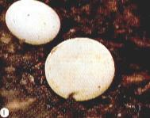
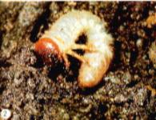
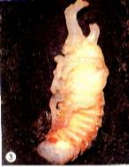
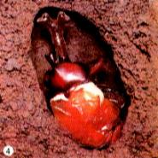
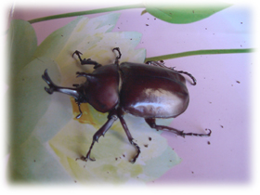

• • • • •
幼 蟲 卵 成 蟲 羽 化 化 蛹

- 請畫出雄性的獨角仙在下面的框框裡。

